中國五聲音階（適用於第3課）
我可以學會：辨認中國的五聲音階。
(一) 在( )內填上漏去的唱名。
(二) 以上哪句樂句是由中國五聲音階寫成的？在適當的內加✓。
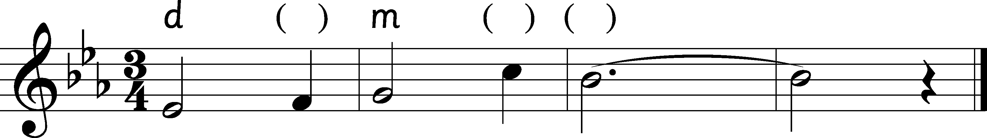
1.
d
m
2.
m
m
d
3.
d
d
d
4.
d
s
s
d
5.
s
s
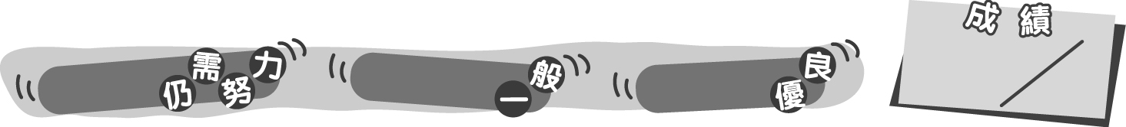
30
0 – 9分
10 – 23分
24 – 30分
成績指標
中國五聲音階（適用於第3課）
我可以學會：辨認中國的五聲音階。
(一) 在( )內填上漏去的唱名。
＊每答對一個答案得1分。
(二) 以上哪句樂句是由中國五聲音階寫成的？在適當的內加✓。
＊每答對一個答案得1分。
✓
1.
r l s
d
m
2.
m
m
d
f f f r l' t'
3.
d
d
d
r m r t' d
✓
4.
d
s
s
d
m r m r l' m r
5.
s
s
f m d s' l' t' d
30
0 – 9分
10 – 23分
24 – 30分
教學建議：可配合活動2，讓學生回家完成此工作紙，鞏固他們對中國五聲音階的認識。
成績指標

